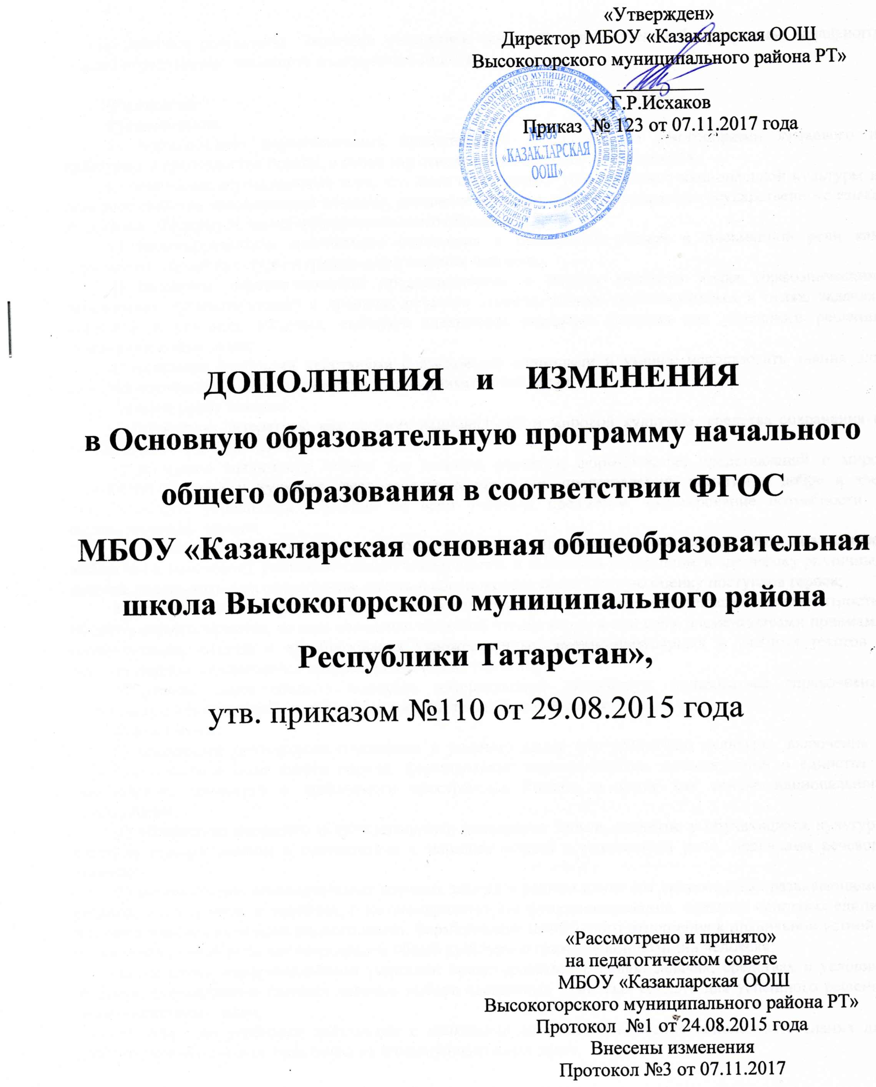

«Утвержден»
Директор МБОУ «Казакларская ООШ
Высокогорского муниципального района РТ»
_________
Г.Р.Исхаков
Приказ № 123 от 07.11.2017 года

ДОПОЛНЕНИЯ и ИЗМЕНЕНИЯ
в Основную образовательную программу начального общего образования в соответствии ФГОС
МБОУ «Казакларская основная общеобразовательная школа Высокогорского муниципального района Республики Татарстан»,
утв. приказом №110 от 29.08.2015 года

«Рассмотрено и принято»
на педагогическом совете
МБОУ «Казакларская ООШ
Высокогорского муниципального района РТ»
Протокол №1 от 24.08.2015 года
Внесены изменения
Протокол №3 от 07.11.2017

1. «Предметные результаты освоения учащимися основной образовательной программы начального общего образования» дополнить в следующей редакции:

Филология
Русский язык:
1) формирование первоначальных представлений о единстве и многообразии языкового и культурного пространства России, о языке как основе национального самосознания;
2) понимание обучающимися того, что язык представляет собой явление национальной культуры и основное средство человеческого общения, осознание значения русского языка как государственного языка Российской Федерации, языка межнационального общения;
3) сформированность позитивного отношения к правильной устной и письменной речи как показателям общей культуры и гражданской позиции человека;
4) овладение первоначальными представлениями о нормах русского языка (орфоэпических, лексических, грамматических) и правилах речевого этикета; умение ориентироваться в целях, задачах, средствах и условиях общения, выбирать адекватные языковые средства для успешного решения коммуникативных задач;
5) овладение учебными действиями с языковыми единицами и умение использовать знания для решения познавательных, практических и коммуникативных задач.
Литературное чтение:
1) понимание литературы как явления национальной и мировой культуры, средства сохранения и передачи нравственных ценностей и традиций;
2) осознание значимости чтения для личного развития; формирование представлений о мире, российской истории и культуре, первоначальных этических представлений, понятий о добре и зле, нравственности; успешности обучения по всем учебным предметам; формирование потребности в систематическом чтении;
3) понимание роли чтения, использование разных видов чтения (ознакомительное, изучающее, выборочное, поисковое); умение осознанно воспринимать и оценивать содержание и специфику различных текстов, участвовать в их обсуждении, давать и обосновывать нравственную оценку поступков героев;
4) достижение необходимого для продолжения образования уровня читательской компетентности, общего речевого развития, то есть овладение техникой чтения вслух и про себя, элементарными приемами интерпретации, анализа и преобразования художественных, научно-популярных и учебных текстов с использованием элементарных литературоведческих понятий;
5) умение самостоятельно выбирать интересующую литературу; пользоваться справочными источниками для понимания и получения дополнительной информации."
Родной язык:
1) воспитание ценностного отношения к родному языку как хранителю культуры, включение в культурно-языковое поле своего народа, формирование первоначальных представлений о единстве и многообразии языкового и культурного пространства России, о языке как основе национального самосознания;
2) обогащение активного и потенциального словарного запаса, развитие у обучающихся культуры владения родным языком в соответствии с нормами устной и письменной речи, правилами речевого этикета;
3) формирование первоначальных научных знаний о родном языке как системе и как развивающемся явлении, о его уровнях и единицах, о закономерностях его функционирования, освоение основных единиц и грамматических категорий родного языка, формирование позитивного отношения к правильной устной и письменной родной речи как показателям общей культуры и гражданской позиции человека;
4) овладение первоначальными умениями ориентироваться в целях, задачах, средствах и условиях общения, формирование базовых навыков выбора адекватных языковых средств для успешного решения коммуникативных задач;
5) овладение учебными действиями с языковыми единицами и умение использовать знания для решения познавательных, практических и коммуникативных задач.

Литературное чтение на родном языке:
1) понимание родной литературы как одной из основных национально-культурных ценностей народа, как особого способа познания жизни, как явления национальной и мировой культуры, средства сохранения и передачи нравственных ценностей и традиций;

2) осознание значимости чтения на родном языке для личного развития; формирование представлений о мире, национальной истории и культуре, первоначальных этических представлений, понятий о добре и зле, нравственности; формирование потребности в систематическом чтении на родном языке как средстве познания себя и мира; обеспечение культурной самоидентификации;
3) использование разных видов чтения (ознакомительное, изучающее, выборочное, поисковое); умение осознанно воспринимать и оценивать содержание и специфику различных текстов, участвовать в их обсуждении, давать и обосновывать нравственную оценку поступков героев;
4) достижение необходимого для продолжения образования уровня читательской компетентности, общего речевого развития, то есть овладение техникой чтения вслух и про себя, элементарными приемами интерпретации, анализа и преобразования художественных, научно-популярных и учебных текстов с использованием элементарных литературоведческих понятий;
5) осознание коммуникативно-эстетических возможностей родного языка на основе изучения выдающихся произведений культуры своего народа, умение самостоятельно выбирать интересующую литературу; пользоваться справочными источниками для понимания и получения дополнительной информации.
Иностранный язык:
1) приобретение начальных навыков общения в устной и письменной форме с носителями иностранного языка на основе своих речевых возможностей и потребностей; освоение правил речевого и неречевого поведения;
2) освоение начальных лингвистических представлений, необходимых для овладения на элементарном уровне устной и письменной речью на иностранном языке, расширение лингвистического кругозора;
3) формирование дружелюбного отношения и толерантности к носителям другого языка на основе знакомства с жизнью своих сверстников в других странах, с детским фольклором и доступными образцами детской художественной литературы."

2. В «Организационном разделе» в «Учебном плане начального общего образования» заменить «предметные области» следующим содержанием: "Обязательные предметные области и основные задачи реализации содержания предметных областей приведены в таблице:

N п/п | Предметные области | Основные задачи реализации содержания
1 | Русский язык и литературное чтение | Формирование первоначальных представлений о русском языке как государственном языке Российской Федерации, как средстве общения людей разных национальностей в России и за рубежом. Развитие диалогической и монологической устной и письменной речи, коммуникативных умений, нравственных и эстетических чувств, способностей к творческой деятельности.
2 | Родной язык и литературное чтение на родном языке | Формирование первоначальных представлений о единстве и многообразии языкового и культурного пространства России, о языке как основе национального самосознания. Развитие диалогической и монологической устной и письменной речи на родном языке, коммуникативных умений, нравственных и эстетических чувств, способностей к творческой деятельности на родном языке.
3 | Иностранный язык | Формирование дружелюбного отношения и толерантности к носителям другого языка на основе знакомства с жизнью своих сверстников в других странах, с детским фольклором и доступными образцами детской художественной литературы, формирование начальных навыков общения в устной и письменной форме с носителями иностранного языка, коммуникативных умений, нравственных и эстетических чувств, способностей к творческой деятельности на иностранном языке.
4 | Математика и информатика | Развитие математической речи, логического и алгоритмического мышления, воображения, обеспечение первоначальных представлений о компьютерной грамотности
5 | Обществознание и естествознание (Окружающий мир) | Формирование уважительного отношения к семье, населенному пункту, региону, России, истории, культуре, природе нашей страны, ее современной жизни. Осознание ценности, целостности и многообразия окружающего мира, своего места в нем. Формирование модели безопасного поведения в условиях повседневной жизни и в различных опасных и чрезвычайных ситуациях. Формирование психологической культуры и компетенции для обеспечения эффективного и безопасного взаимодействия в социуме
6 | Основы религиозных культур и светской этики | Воспитание способности к духовному развитию, нравственному самосовершенствованию. Формирование первоначальных представлений о светской этике, об отечественных традиционных религиях, их роли в культуре, истории и современности России
7 | Искусство | Развитие способностей к художественно-образному, эмоционально-ценностному восприятию произведений изобразительного и музыкального искусства, выражению в творческих работах своего отношения к окружающему миру
8 | Технология | Формирование опыта как основы обучения и познания, осуществление поисково-аналитической деятельности для практического решения прикладных задач с использованием знаний, полученных при изучении других учебных предметов, формирование первоначального опыта практической преобразовательной деятельности
9 | Физическая культура | Укрепление здоровья, содействие гармоничному физическому, нравственному и социальному развитию, успешному обучению, формирование первоначальных умений саморегуляции средствами физической культуры. Формирование установки на сохранение и укрепление здоровья, навыков здорового и безопасного образа жизни.
".
3. В разделе «Программы отдельных учебных предметов, курсов и курсов внеурочной деятельности» в «Содержание начального общего образования по учебному предмету «Окружающий мир» в подразделе «Правила безопасной жизни» дополнить следующим содержанием: «Профилактика безопасного поведения на объектах железнодорожного транспорта и инфраструктуры»

4.Организационный раздел п. 3.1. Учебный план начального общего образования изложить в новой редакции (Приложение №1)
Учебный план МБОУ «Казакларская основная общеобразовательная школа Высокогорского муниципального района Республики Татарстан» для 1-4 классов на 2017-2018 уч. год. 1 уровень обучения
Предметные области | Учебные предметы | Количество часов в неделю
Предметные области | Учебные предметы | 1 класс | 2класс | 3класс | 4класс |  | всего
Русский язык и литературное чтение | Русский язык | 2 | 4 | 3 | 3 |  | 12
Русский язык и литературное чтение | Литературное чтение | 2 | 2 | 2 | 3 |  | 9
Родной язык и литературное чтение на родном языке | Родной язык | 3 | 3 | 4 | 3 |  | 13
Родной язык и литературное чтение на родном языке | Литературное чтение на родном языке | 2 | 2 | 2 | 2 |  | 8
Иностранный язык | Английский | - | 2 | 2 | 2 |  | 6
Математика и информатика | Математика | 4 | 4 | 4 | 4 |  | 16
Обществознание и естествознание | Окружающий мир | 2 | 2 | 2 | 2 |  | 8
Основы религиозных культур и светской этики | Основы религиозных культур и светской этики | - | - | - | 1 |  | 1
Искусство | Музыка | 1 | 1 | 1 | 1 |  | 4
Искусство | Изобразительное искусство | 1 | 1 | 1 | 1 |  | 4
Технология | Технология | 1 | 1 | 1 | 1 |  | 4
Физическая культура | Физическая культура | 3 | 3 | 3 | 3 |  | 12
Итого |  | 21 | 25 | 25 | 26 | 97
Часть, формируемая участниками образовательного процесса  Татарский язык  Русский язык  Математика |  |  | 1 | 1 | 0,5 | 2,5
Максимально допустимая недельная нагрузка |  | 21 | 26 | 26 | 26,5 | 99,5
Всего к финансированию |  | 21 | 26 | 26 | 26,5 | 99,5

